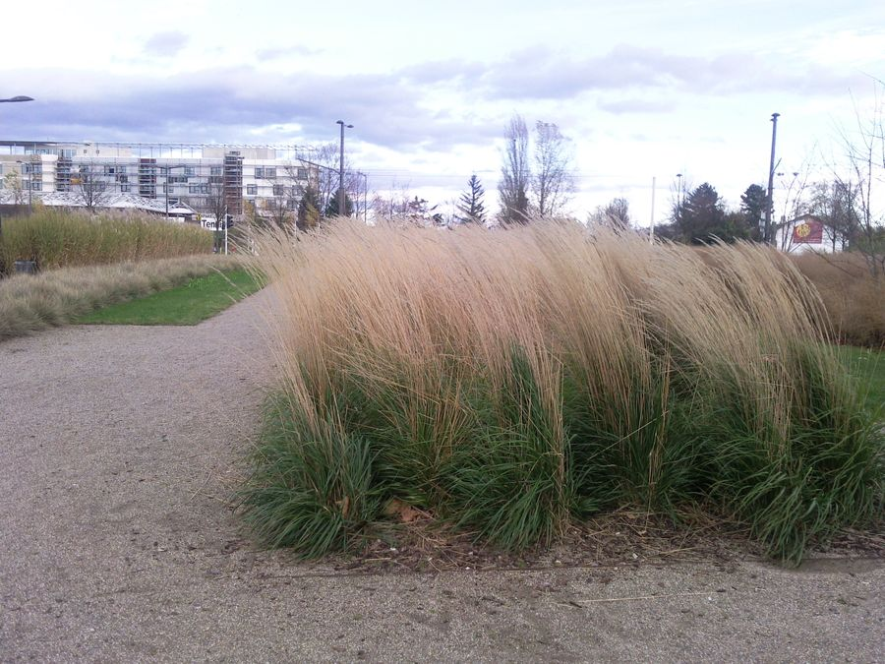
Concours :

«Dessine moi un jardin de graminées»

Ce concours est une épreuve de sélection pour les collégiades. Il s'adresse donc aux classes de 5éme et 4éme. Le travail se fera par un petit groupe d'élèves motivés par le projet.
Projet à rendre avant le 21 janvier.
Objectif:

Imaginer l'aménagement de l'espace vert sous les fenêtres des salles de technologie et Aragon( de part et d'autre de la porte Nord donnant accès au bâtiment de la cour) dans le but d'empêcher le piétinement des extrémités par les élèves.
Le projet retenu servira de base pour la réalisation de l'aménagement

Matériel fourni:

- les plans A , B et C en vue aérienne à compléter. Ils devront être accompagnés d'une légende avec le nom des plantes et de tout autre document, photos, schémas permettant de comprendre le projet. Ce sont ces plans qui seront évalués.
- D'autres plans permettant de visualiser l'espace sous différents angles.
- des catalogues de plantes, des photos, des livres de différents jardins à consulter au CDI
- des liens de sites sur internet (voir à la fin de ce document)

Les contraintes:

- l'aménagement envisagé pourra être réalisé avec des moyens modestes
- la hauteur maximale du projet ne devra pas dépasser la hauteur des fenêtres ( elles ne sont pas présentes sur toute la longueur du bâtiment)
- le projet doit permettre d'éviter le piétinement surtout au niveau du passage des élèves quand ils rentrent dans le collège.
- penser à jouer sur les couleurs , les hauteurs.....
- penser aux saisons. Certaines plantes sont vivaces, d'autres annuelles...
- penser à la dispersion de la plante ( les bambous posent un problème...)

Conseils de travail:
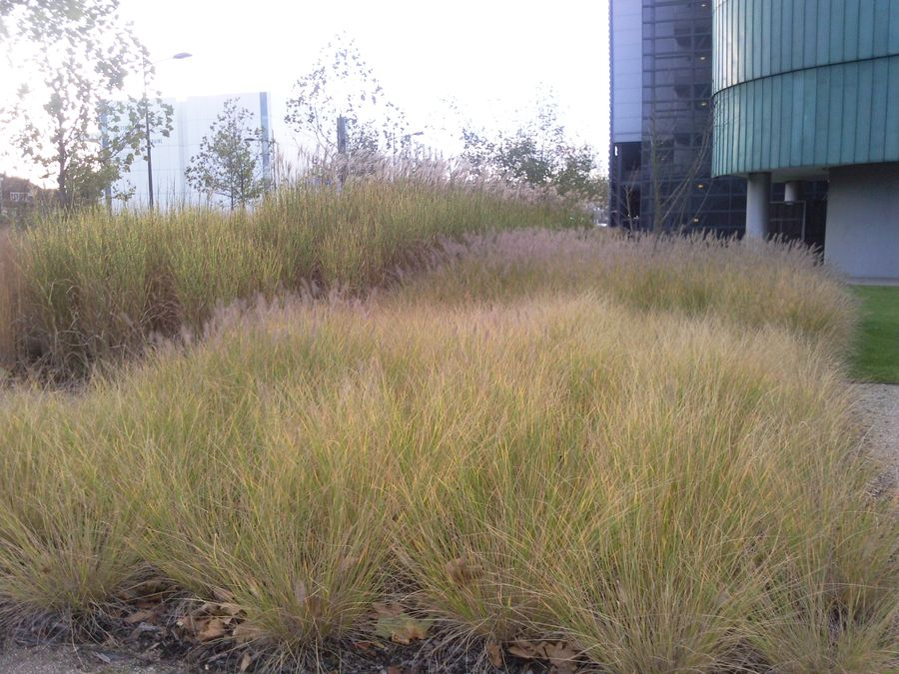
- faire une recherche sur les graminées ( appelées aussi poacées). Il en existe un très grand nombre avec des usages différents. Par ex: L'herbe de la pelouse, le bambou, le blé...
- faire un tri par couleur, hauteur, largeur....
- si vous allez à rive étoile, un jardin de graminées a été fait derrière l'UGC...allez vous inspirer.
- faites des photocopies du plan à compléter pour avoir des brouillons
- faites preuve d'imagination....

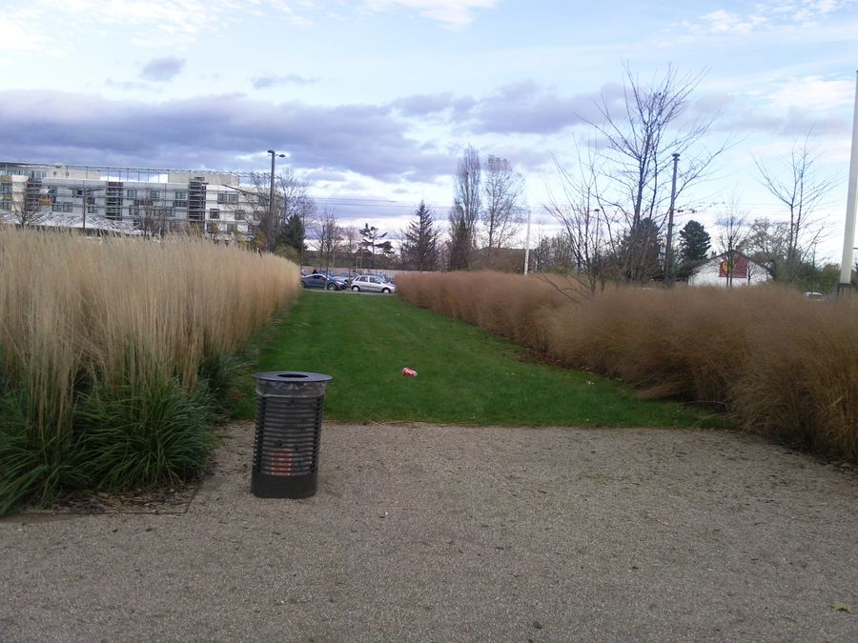
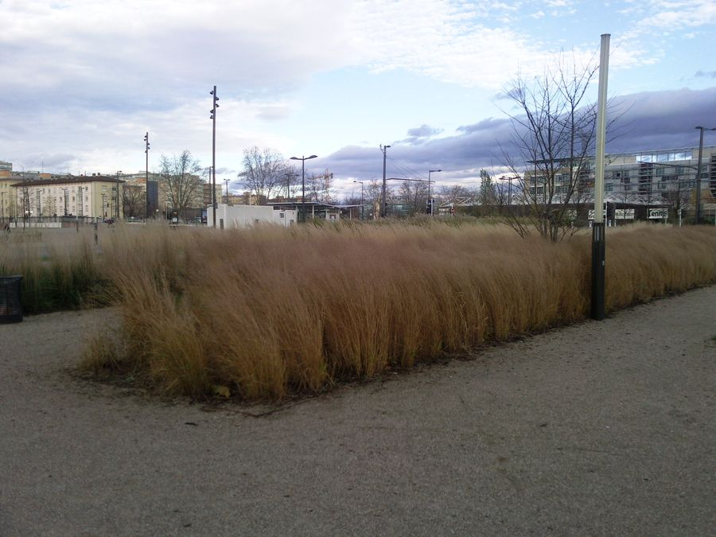

http://www.truffaut.com/webtv/jardin/video-graminees-ornementales/id_video/190.htm
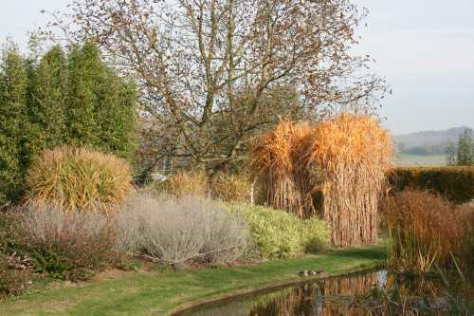
http://www.leclosdarmoise.com/graminee-c-23.html

http://www.domaine-chaumont.fr/index.php?page=festival&cat=102&expandable=2

http://videos.tf1.fr/jt-we/festival-bucolique-a-chaumont-sur-loire-5865702.html



